Приложение №1

Задания Всероссийской исторической викторины
(из цикла викторин «История мировых религий») «Ислам»

1. В переводе с арабского языка этот термин означает «рассказ» или «предание». В исламе он используется для обозначения преданий, в которых повествуется о действиях и словах Пророка Мухаммада. Данные предания и комментарии к ним помогают раскрыть суть многих религиозно-правовых вопросов в жизни общины мусульман. О чем идёт речь?

2. Когда наместник эфиопского императора в Йемене, Абраха ас-Саббах узнал о том, что арабы совершают паломничество к Каабе, он построил в городе Сан большую церковь, чтобы отныне паломничество совершались к ней. Один из членов племени Кинана проник в эту церковь ночью и вымазал её фасад нечистотами. Узнав об этом, Абраха разгневался, и повел на Каабу 60-тысячное войско с целью разрушения Мекканского храма. В войске было 13 животных, которые шли на попятную от Каабы. Абрах ас-Саббаху не удалось взять Каабу, а через 55 дней после этих событий родился пророк Мухаммад. Год рождения пророка был назван в честь упоминаемых в тексте животных. О каких животных идёт речь?

3. «Жизнеописание Пророка Мухаммада» ибн Хишама содержит хадис с длинным иснадом (цепочка передатчиков хадиса), восходящим к Мухаммаду ибн Муслиму, в котором говорится: «Пророк выступил в год аль-Худайбии, желая посетить Каабу… Вёл с собой в качестве жертвенных животных 70 верблюдов. Людей было 700 человек…». Между Пророком Мухаммадом и мекканцами в результате паломничества было заключено соглашение, названное впоследствии «высшим достижением Пророка в государственной политике». За 2 года после этого эпизода Ислам приняло больше людей, чем за весь период с 610 года. О каком соглашении идёт речь? Назовите год его заключения.

4. Мусульмане считают, что за всю историю человечества на Землю было послано более 124 000 пророков. Только 25 из них названы по имени в Коране. Назовите имена первого и последнего пророков.

5. Одна из самых противоречивых личностей в истории ислама. С одной стороны, гениальный политик, заботливый руководитель, с другой стороны, остался в народной памяти как бессердечный человек, который жестко, а порой и жестоко, проводил централизацию власти. Ислам в его эпоху процветал и был крепким. Он любил науку, и в его эпоху было написано и переведено много книг. Именно в это время человек по имени Малик ибн Анас написал сборник хадисов и назвал его «Аль-Муватта». Этот сборник используется и переиздается и в наше время. Это была первая книга по хадисам. Ученый Абу-Ханифа подготовил книгу по фикху. Ибн Исхак составил жизнеописание пророка. О каком правителе идёт речь?

6. Враг пророка – Абу Джахль причинявший ему большие страдания, однажды сидя на одном собрании среди мушриков, сказал:
«Завтра, когда Мухаммад будет молиться, я размозжу ему голову большим камнем. Пока мы не убьем Мухаммада, не сможем избавиться от его религии. На следующий день, он взял большой камень и направился в сторону пророка. Мушрики наблюдали за всем происходящим со стороны. Когда, он приблизился к пророку, то вдруг резко изменившись в лице, от страха выронил камень из рук, и, оглядываясь по сторонам, убежал». Чего испугался Абу Джахль?
7. Расположите имена Праведных халифов в хронологическом порядке их правления.
А. Умар ибн аль-Хаттаб Б. Усман ибн Аффан В. Абу Бакр ас-Сиддик
Г. Хасан ибн Али Д. Али ибн Абу Талиб

8. Многих из своих последователей пророк отправлял в разные земли для того, чтобы они распространяли знания о Коране и шариате. После смерти пророка обязанность по продвижению религии перешла именно к этим людям. Их название переводится с арабского как «соратник». Как называли людей, способствовавших распространению ислама?

9. Коран не был послан пророку целиком, и в один день. Ангел Джибриль в течение почти 23 лет, с момента пророчества и до кончины Мухаммада по частям передавал ему Коран. Коран начали собирать в свитки через год после смерти пророка, и произошло это во время правления Абу Бакра. Назовите халифа, при котором Коран был собран воедино в той последовательности, в которой он дошёл до нас.

10. Этот имам был одарен множеством титулов: «Знамя прямого пути», «Алям аль-худа», «Имам прямого пути», «Имам аль-худа», «Предводитель ученых каляма», «Имам аль-мутакаллимин». О каком великом мусульманском учёном идёт речь?

11. Данный термин используется для обозначения начертанного Аллахом пути, следуя которым правоверный достигает мирского совершенства и благополучия, а по окончании своей земной жизни может рассчитывать на божественную милость. В исламской научной мысли утвердилось еще одно понимание этого понятия как совокупности обращенных к людям предписаний, установленных Аллахом и переданных им через своего посланника - Пророка Мухаммада. Назовите термин, о котором идёт речь.

12. Имам, вошедший в историю ислама как «насыр-ус-Сунна», что в переводе с арабского означает «защитник Сунны Посланника Аллаха». Во времена, когда жил имам, получил небывалый расцвет мутазилизм. Мутазилиты не только сами стали опираться на доводы ученых античности при анализе исламской веры, но и стали навязывать идеи, которые резко противоречили как Священному Корану, так и Сунне Посланника Аллаха. Имама призвали принять вероучение и, после отказа, заточили в тюрьму на два года. За это время пришлось пережить немало пыток и побоев, но он так и не принял идеи мутазилизма. О ком идёт речь?

13. Согласно преданию это здание было «первым домом», воздвигнутым для людей как благословение и руководство для миров. Находится в Бекке (Мекке) и служит ориентиром, к которому обращают своё лицо мусульмане всего мира во время молитвы. О чем идёт речь?

14. Назовите принцип, согласно которому составлен данный логический ряд.

Мухаммад аль-Бухари, Муслим ибн аль-Хаджжадж, Малик ибн Анас аль-Асбахи, Абу Дауд, Абу Иса ат-Тирмизи, Абу Абдуррахман ан-Насаи, Абу Мухаммад ад-Дарими ат-Тамими, Ахмад ибн Ханбаль аш

15. Мусульманские интеллектуалы внесли существенный вклад в области физики, медицины, математики, химии, астрономии, философии и географии. Соотнесите имя учёного с областью его деятельности и достижениями.

Ученый | Сфера деятельности и достижения
1. Джабир ибн Хайян | А. Ученый - «отец алгебры». Впервые предложил делить земной шар на меридианы и параллели. Так, у каждой точки на земле появились четкие координаты, широта и долгота. Впервые представил алгебру как науку об общих методах решения числовых линейных и квадратных уравнений, дал классификацию этих уравнений.
2.Ибн Халдун | Б. Описал более 700 лекарственных веществ, рассмотрев их общие и целебные свойства. Около 150 растений, описанных им, применяются и в современной медицине. Обозначил симптомы вывихов, ожогов и мелких ранений, а также способы вправления суставов.
3. Ибн Сина | В. Основоположник арабской социологии. Он выдвинул теорию возникновения различных цивилизаций и выступил за создание отдельной науки, изучающей общественные процессы.
4. Аль- Хорезми | Г. Основоположник экспериментальной химии. Первый учёный, выводивший свои данные на основании научных экспериментов. Он установил основополагающие правила получения химических веществ и их взаимодействия.

16. Заполните пропуски в таблице.

Мечеть | Название | Город
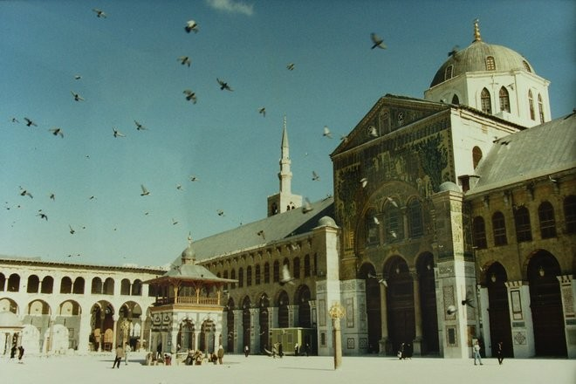 | (А) | Дамаск
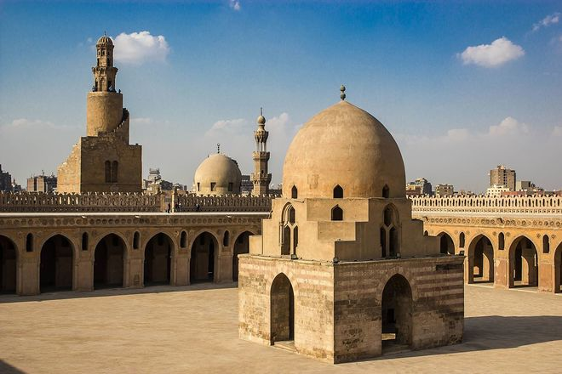 | Мечеть Ибн Тулуна | (Б)
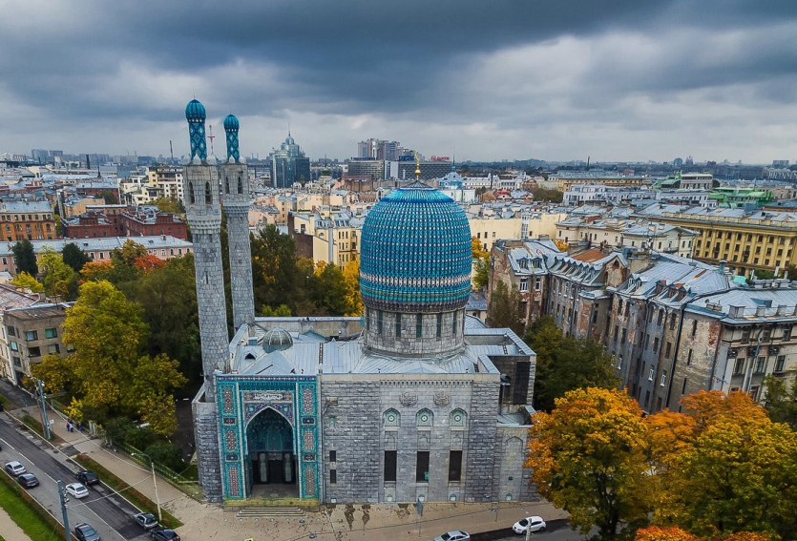 | (В) | (Г)
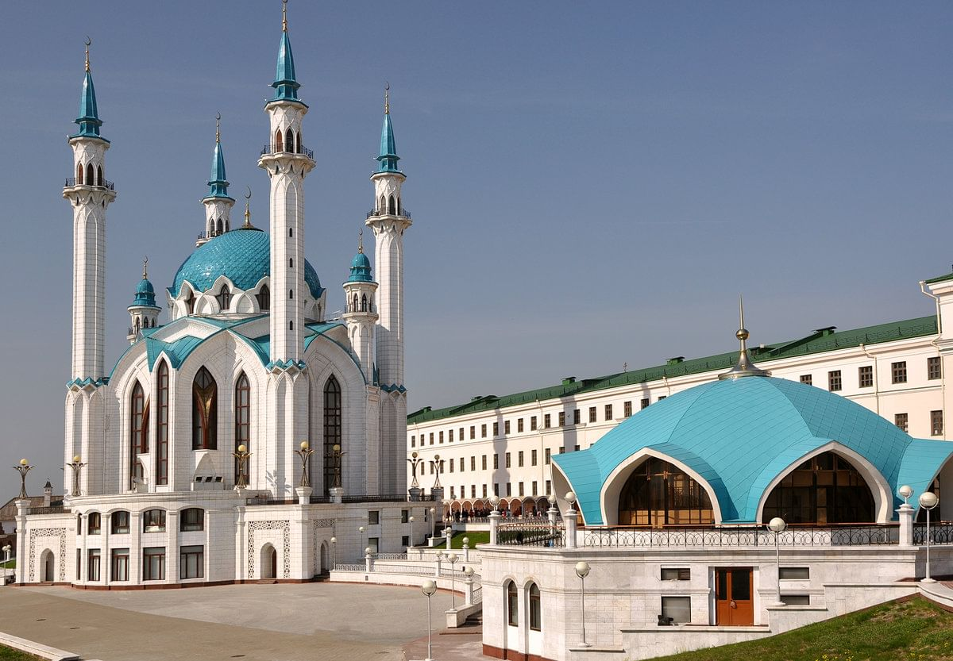 | (Д) | Казань
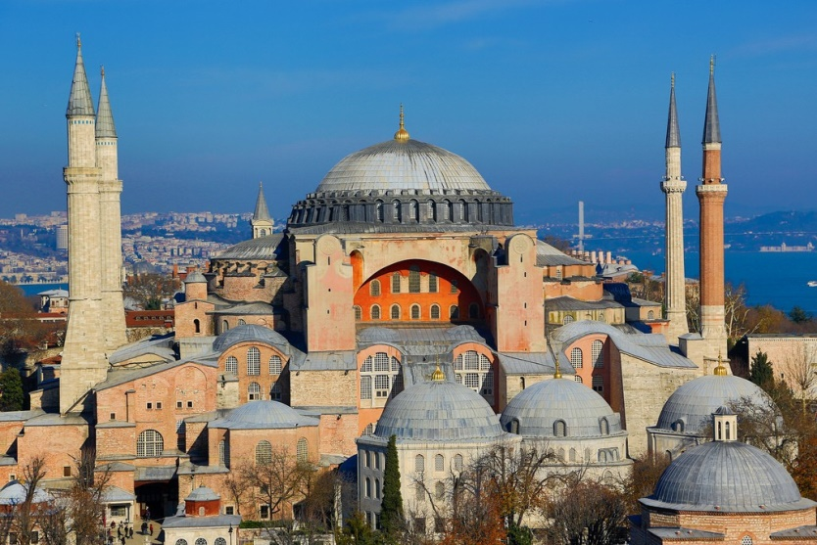 | (Е) | (Ж)
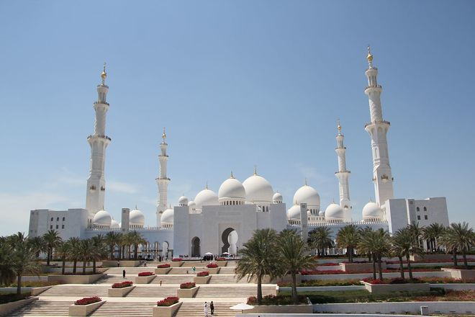 | (З) | Абу-Даби

17. Один из великих и известных халифов из династии Омейядов. Границы исламского государства намного расширились в его правление, пройдя через Туркестан до Китая с одной стороны, и через Испанию до Франции с другой. Правил около 10 лет и умер в возрасте 46 лет. В Дамаске до сих пор сохранилась построенная им одна из самих красивейших мечетей в мире - «Джамигуль-Умайя». Назовите имя этого правителя.

18. До XVII века Коран существовал лишь в форме рукописей. Когда и в каком городе появилась первая печатная версия Корана?

19. Многие зачастую считают, что монголы, напавшие на Русь, были мусульманами. Воины Чингисхана и Батыя, в своем подавляющем большинстве, были язычниками. Однако Исламу было суждено стать господствующей религией в Орде, но немного позднее. В каком веке это произошло? Назовите хана Золотой Орды, при котором Ислам становится государственной религией.

20. В Средние века в мусульманских странах иноверцы, которые признавали власть мусульман, платили джизью и получали покровительство мусульман, выражавшееся в защите от внешних врагов и гарантии неприкосновенности личности и имущества. Под покровительство принимались «люди Писания», т.е. веровавшие, хотя и неправильно, в того же Бога, что и мусульмане. Как называлось это покровительство?

Ответы на задания викторины предоставляются в свободной форме в документе любого формата. Задания викторины переписывать не требуется. Ответы должны быть ясными и лаконичными.

Положение и бланк заявки можно скачать по ссылке: https://disk.yandex.ru/d/jZzez1aaTYJGxw

